GUIA DE AUTOAPRENDIZAJE Nº14 HISTORIA
6º BÁSICO
Nuestra Geografía
Nombre:__________________________________________ Curso:________ fecha:_________
Objetivo de Aprendizaje:
OA10: Identificar elementos constitutivos del territorio nacional, considerando la localización de Chile en el mundo y su carácter tricontinental.
Instrucciones:
El desarrollo de las guías de autoaprendizaje puedes imprimirlas y archivarlas en una carpeta por asignatura o puedes solo guardarlas digitalmente y responderlas en tu cuaderno (escribiendo sólo las respuestas, debidamente especificadas, N° de guía, fecha y número de respuesta).
Recuerda escribir tus dudas al correo: historia.6.smm@gmail.com
Tu profesora Kesia Ocaranza estará atenta a tus dudas.

Recuerda ver el video de la clase antes de comenzar la guía, se encuentra en
https://www.youtube.com/watch?v=i0Tu3MgOgDQ
- Observa el mapa y desarrolla las actividades que se presentan a continuación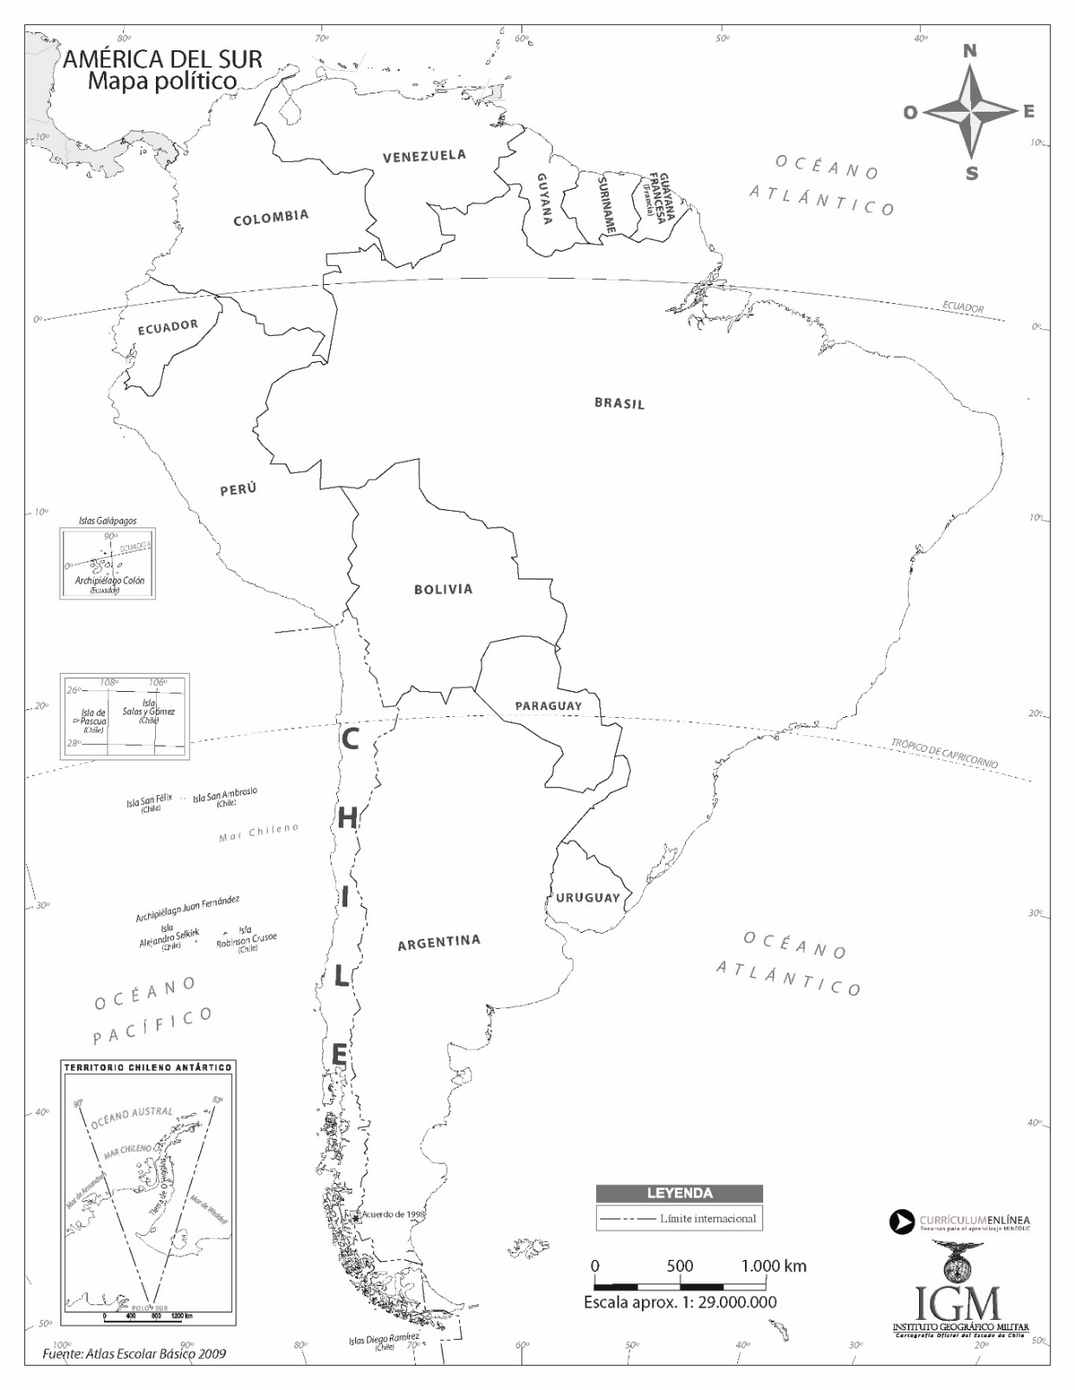
- Localiza los 17° Latitud Sur y haz una línea
- Localiza los 56° Latitud Sur y haz una línea
- Localiza los 71° Longitud Oeste y haz una línea
- Pinta con verde la frontera con Bolivia.
- Pinta con rojo la frontera con Perú.
- Pinta con café la frontera con Argentina.

II. Completa el siguiente recuadro con lo visto en el video de la clase.

Chile se localiza en el hemisferio ____________________ y ____________________. Se ubica al ____________________ de la línea del ecuador y al ____________________ del meridiano de Greenwich. Su territorio se encuentra al este del océano ___________________. En América del Sur, el territorio chileno se encuentra al ____________________ del Perú, al ____________________ de Bolivia y al ____________________ de Argentina.

- Clasifiquemos y evaluemos… Lee y reflexiona las siguientes ideas y clasifícala como ventaja o desventaja de la localización de Chile.
Actividad sísmica y volcánica
Extensión Marítima

Diversidad climática
Conectividad interna

Ventajas. Argumento de tu elección | Desventajas. Argumento de tu elección

- Complete el mapa que está a continuación con los detalles de los territorios continentales y marítimos que Chile posee.

- Inventa un título para el mapa (pensando en la información que se te solicita completar).
- Pinta de color rojo el territorio continental americano.
- Pina de color verde el territorio insular u oceánico.
- Pinta de color café el territorio antártico.
- Pinta de color azul el mar territorial.
- Pinta de color celeste la zona contigua
- Pinta de color rosado la zona económica exclusiva
- Crea la simbología que distinga los distintos espacios terrestres y marítimos.

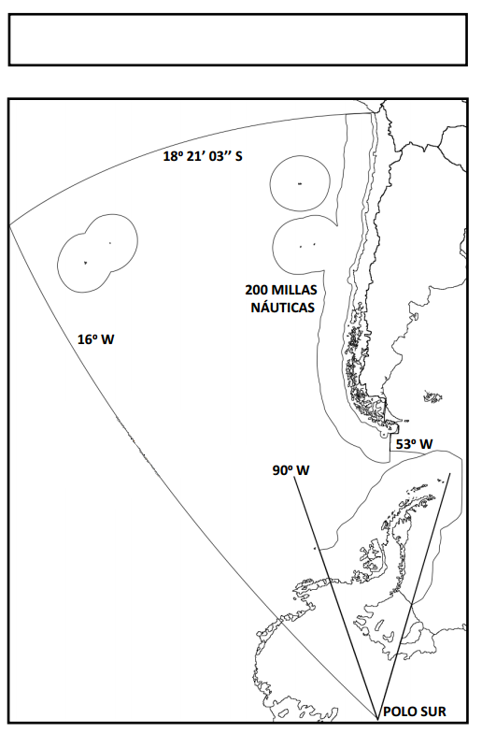

Mi simbología

V. Responde las siguientes preguntas de alternativas.

1. Chile es un país tricontinental porque:
a) Es largo y angosto rodeado por mar
b) Tiene territorios en tres continentes
c) Limita con Perú, Bolivia y Argentina
d) Se divide en espacio terrestre, aéreo y marítimo.

2.- Chile limita al Este con:
a) Bolivia.
b) Argentina.
c) Perú.
d) a y b

3.- Cuándo vas a la playa en la costa chilena te bañas en:

a) Océano atlántico
b) Zona Económica Exclusiva
c) Mar Territorial
d) Zona Contigua

